PROJET DE VOYAGE AU VIETNAM 2020
(Période :)
CIRCUIT VIETNAM EN 3 SEMAINES
Code du circuit : HVF 00024
Au départ de : Hanoi
Type du circuit : Individuel
Départ : Tous les jours
Destination : Vietnam
Nom du groupe |  | Date de création | 23 Janvier 2017
Version | 01 programme
Taille du groupe
Type du circuit | Individuel & Sur mesure

(A noter que ce voyage est préparé spécialement pour vous, considéré comme groupe constitué. Durant le parcours, vous voyagez en véhicule privé, avec chauffeur, guide francophone – spécialiste par région. Ce serait un contrat ferme entre vous et HORIZON VIETNAM TRAVEL)

L’esprit du voyage :

Ce beau voyage Vietnam en 3 semaines se veut très riche et complet: faire découvrir aux voyageurs non seulement des beautés naturelles, des patrimoines architecturaux et historiques de bonne renommée, mais encore des modes de vie très diverses des populations locales, les coins exotiques, tout en vous apportant des moments de détente très agréables et sublimes, que ce soit sur la Baie d’Ha Long ou sur les cours d’eau du Mékong… Du Haut Tonkin coloré, en passant par Hue romantique riche de patrimoines et Hoi An plein de charme, jusqu’au Delta du Mékong paisible… vous avez un mélange d’une grande variété de cultures très différentes, toute une gamme très variée de couleurs et de saveurs !

Centre d’intérêt du voyage :
- Voyage individuel et 100% sur mesure
- Découvrir les sites incontournables du Vietnam du Nord au Sud
- Contempler la beauté de la nature et des paysages
- Rencontre chaleureuse avec des populations locales
- Nuit chez l’habitant dans la maison sur pilotis typique en bambou
- Croisière inoubliable dans la baie d’Ha Long avec nuitée à bord d’une belle jonque traditionnelle, en bambou, de style oriental au confort moderne
- Excursion en sampan dans le Delta du Mékong
- Service du visa au Vietnam rapide
Programme en Bref :
Itinéraire | Repas Inclus
Jour 01 : Hanoi /Arrivée | (D)
Jour 02 : Hanoi – Découverte – Lao Cai | (B. L)
Jour 03 : Lao Cai – Marché ethnique de Bac Ha | (B. D)
Jour 04 : Bac Ha – Randonné – Sapa | (B. D)
Jour 05 : Sapa – Découverte – Lao Cai – Hanoi | (B. L)
Jour 06 : Hanoi – Hoa Binh – Mai Chau | (B. D)
Jour 07 : Mai Chau – Ninh Binh – Baie d’Ha Long terrestre | (B. L)
Jour 08 : Ninh Binh – Découverte | (B. L)
Jour 09 : Ninh Binh – Baie d’Ha Long – Croisière | (B. L. D)
Jour 10 : Baie d’Ha Long – Croisière – Hanoi | (B. L)
Jour 11 : Hanoi Q Hue (en vol) – Découverte de ville | (B. L)
Jour 12 : Hue – Immersion dans la vraie vie locale | (B. L)
Jour 13 : Hue – Da Nang – Hoi An | (B. L)
Jour 14 : Hoi An – My Son – Hoi An | (B. L)
Jour 15 : Hoi An – Journée libre – Temps de repos | (B)
Jour 16 : Hoi An – Da Nang Q Sai Gon (en vol) | (B. L)
Jour 17 : Sai Gon – Tunnels de Cu Chi – Sai Gon | (B. L)
Jour 18 : Sai Gon – Ben Tre (Delta du Mékong) | (B. D)
Jour 19 : Ben Tre – Vinh Long – Can Tho | (B. L)
Jour 20 : Can Tho – Sai Gon | (B. L)
Jour 21 : Sai Gon/Voyage du départ | (B)

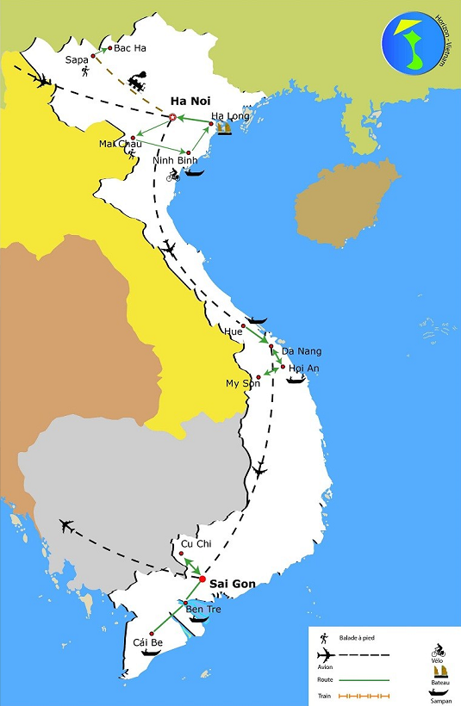
Carte de votre voyage :

Programme Détaillé :

Jour 01 : Hanoi – Arrivée - Première visite (D)
- Guide francophone & Chauffeur privée
- De l’aéroport de Noi Bai – Hôtel : 30km~45’ de route
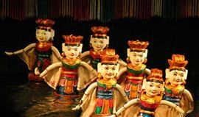
Arrivée à l’aéroport international de Noi Bai (Hanoi), vous êtes accueillis par notre guide parfaitement francophone et notre chauffeur, puis ils vous transfèrent en voiture vers le centre de Hanoi. Les premières scènes d’une circulation anarchique du Vietnam défilent sous vos yeux.
En fonction de votre horaire du vol d’arrivée, vous avez soit l'occasion de vous reposer à votre hôtel si la chambre est disponible, soit de partir pour un tour d’orientation de la ville :
Vous faites une première découverte de Hanoï en faisant une promenade à pied dans les vieux quartiers de Hanoï. Vous traversez l’ancien quartier colonial Français comprenant de belles architectures puis les rues des 36 métiers et corporations plein d’animations : un pêle-mêle de véhicules, de petits commerces, de pratiques et d’habitudes qui n’ont rien à voir avec celles dans votre pays……
Dîner de bienvenue dans un bon restaurant d’Hanoi. Nuit à l’hôtel dans le cœur de la Capitale.
Votre chambre d’hôtel est disponible à partir de 14h. Possibilité d’avoir la chambre tôt. Notre équipe logistique s’efforce de vérifier la disponibilité de chambre avec les hôteliers en cas de votre arrivée tôt.
Jour 02 : Hanoi - Découverte de la Capitale – Lao Cai (en train de nuit) (B. L)
- Guide francophone & Chauffeur privé
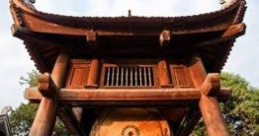
Petit déjeuner à l’hôtel, maintenant c’est parti pour une immersion dans Hanoi ! Nous commençons notre nouvelle journée par la visite du Musée d’Ethnographie du Vietnam. Inauguré par Jacques Chirac en 1995, c’est un très beau musée dont la conception est basée sur la représentation des mœurs et coutumes, les activités de production et de loisirs… des 54 peuples cohabitant sur le territoire vietnamien. Vous découvrez de nombreux objets et reconstitution vous permettant de bien appréhender leur histoire et leur manière de vivre des vivantes et authentique: maisons, habits, outils de production, festivités…
le Musée consacre également un grand espace à l’extérieur qui reconstitue des modèles de maisons traditionnelles grandeur nature très divers et très authentiques de plusieurs ethnies minoritaires du pays. La coopération entre des intellectuels vietnamiens et des spécialistes en muséologie française a beaucoup contribué au succès de ce musée.
Ensuite, nous nous rendons dans le quartier de l’Ouest pour la visite de la pagode Tran Quoc située au bord du lac de l’Ouest. Elle est connue comme une des plus anciennes et des plus belles pagodes du Vietnam.
Déjeuner dans un bon restaurant local.
L’après-midi est consacré à la visite du Temple de la Littérature de Hanoi-symbole de l’éducation féodale vietnamienne et preuve vivante de l’esprit avide des études des Vietnamiens. Ensuite, nous faisons une petite balade pour visiter du Temple Ngoc Son « Mont de Jade » situé au bord du lac de l’Épée restituée, l’occasion de contempler le très joli lac Hoan Kiem au crépuscule.
Soirée théâtrale : Vous assistez au spectacle de la danse des marionnettes sur l’eau.
Dîner libre avant le transfert à la fin de l’après-midi à la gare centrale de Hanoi pour prendre le train de nuit à la destination de Lao Cai. Nuit à bord du train CHAPA EXPRESSE.
- Cabine de luxe, climatisée et confortable avec 04 couchettes molles etc…
Jour 03 : Lao Cai – Bac Ha – Marché ethnique coloré – Village Ta Van Chu (B. D)
- Guide francophone & Chauffeur privé
- Lao Cai – Bac Ha : 65 km ~ 2h de route
Arrivée matinale à la gare de Lao Cai. Nous vous prévoyons une chambre de courtoisie dans un petit hôtel pour vous reposer un peu, vous rafraîchir et pour prendre le petit déjeuner avant de commencer la journée de visite.
- Marché ethnique le plus beau et le plus coloré au Dimanche matin.
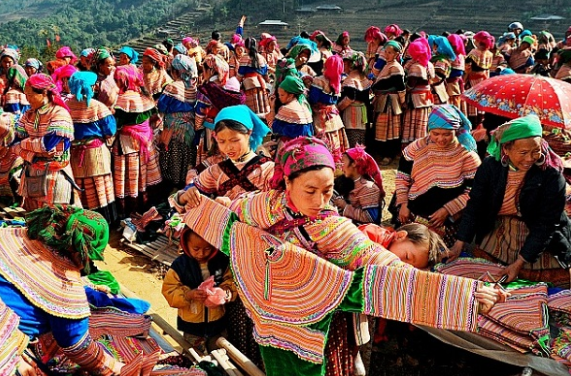
Après le petit déjeuner, transfert vers Bac Ha, vous visitez un grand marché ethnique coloré. Ce marché reflète les caractéristiques typiques des minorités dans les régions montagneuses lointaines et isolées où se réunissent les ethnies hautes en couleurs tels que des: H'mong fleur, Dzao noir, Tay, Dzay et Nung qui y viennent avec leurs chevaux, leurs buffles pour échanger leur marchandises, nous sommes au cœur d’une vie authentique, hors du temps...Le marché ethnique du Vietnam n’est pas simplement un lieu de commerce, mais encore lieu de sentiment, populaire entre les jeunes qui cherchent leurs fiancés.
Déjeuner libre en cours de route. L’après-midi : Nous prenons la belle route de Bac Ha jusqu’au village de Ta Van Chu qui attire par sa beauté intacte et les couleurs des ethnies minoritaires. Nous avons l’occasion d’admirer les beaux paysages des rizières en terrasse, des végétations… Vous vous promenez pendant deux heures autour du village de Ta Van Chu qui se compose d’une cinquantaine de familles de l’ethnie Hmong Fleuris. Ce village reste très isolé et moins touristique.
Installation chez l’habitant, vous profitez d’un dîner convivial et vous passez une nuit agréable dans une maison commune typique traditionnelle à Bac Ha.
Jour 04 : Bac Ha – Di Thang – Na Lo – Sapa (B. D)
- Guide francophone & Chauffeur privé
- Bac Ha – Sapa : 100 km ~ 2h30’ – 3h de route
- Randonnée pédestre à l’étape facile à durée 3 heures maximum / 10 km
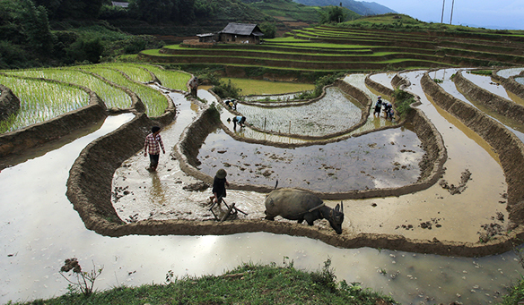
Petit déjeuner avec la famille d’accueil. Aujourd’hui vous allez vous promener vers le village Dì Thàng, de la commune de Thai Giang Pho en traversant de luxuriantes rizières en terrasses, de champs de maïs, des sapins ainsi que une belle vallée habitée par les Phù Lá et Hmong Fleuris. Vous découvrez leurs maisons traditionnelles en pisé afin d'en apprendre un peu plus sur la culture des ethnies habitants la région.
Poursuite par une randonnée facile dans le village Na Lo. La route est pittoresque et vous passez par des vallées parsemées de pruniers et de pêchers. Vous traversez des villages habités par les Tay, Phù Lá et H' Mong, des groupes ethniques H'Mong Fleuris. Déjeuner libre en cours de visite.
Vous partez ensuite en direction de SaPa. Dîner dans le restaurant local et nuit à l’hôtel à Sapa.
Jour 05 : Sapa – Ban Khoang – Ta Giang Phinh – Lao Cai – Hanoi (En train de nuit) (B. L)
- Guide francophone & Chauffeur privé
- Randonnée pédestre à l’étape facile à durée 2 à 3 heures
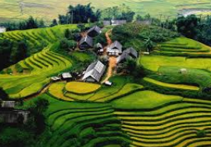
Après le petit déjeuner à l’hôtel, vous êtes transférés en voiture au village de Khoang des Daos à 20km de la ville de Sapa. Visite de ce petit beau village authentique. Reprise du véhicule pour continuer la route vers le village de Ta Giang Phinh - habité par des H’mongs. Une belle balade facile pour la visite du village et les contacts avec les gens surtout les enfants souriants. La vallée de Ta Giang Phinh est relativement plate, cela est idéal pour admirer les magnifiques paysages. Cet endroit est actuellement peu touché par le tourisme. Déjeuner dans un restaurant local.
Le chauffeur vous attend à l’autre bout du village de Ta Giang Phinh pour retourner à Lao Cai en traversant la commune Muong Vi – district de Bat Xat, là, un petit arrêt prévu pour admirer de superbes paysages, des rizières en terrasse. Possibilité d’observer un marché local en cours de route.
Pour découvrir les activités commerciales entre ces ville de Lao Cai, un arrêt programmé vers la porte frontalière vietnamo-chinoise pour deux pays. Dîner libre avant que nous prenions le train de nuit pour rejoindre la Capitale de Hanoi. Nuit à bord du train CHAPA EXPRESSE.
- Cabine deluxe, partagée, climatisée et confortable avec 04 couchettes, molles etc...
Jour 06 : Hanoi – Hoa Binh – Mai Chau (B. D)
- Guide francophone & Chauffeur privé
- Hanoi – Mai Chau : 150 km ~ 3h30’ de route
Arrivée matinale à la gare de Hanoi. Nous vous prévoyons une chambre de courtoisie dans un petit hôtel pour vous reposer un peu, vous rafraîchir et pour prendre le petit déjeuner avant de commencer la journée de visite
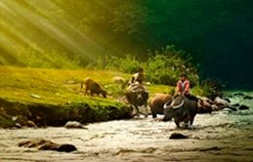
Après le petit déjeuner, départ en voiture privée pour rejoindre la vallée de Mai Chau en passant par une route charmante et des paysages superbes de rizières verdoyantes, de champs de cannes à sucre ainsi que des villages ethniques, vous passez le col de Thung Khe avec sa vue impressionnante. Des arrêts sont prévus en cours de route pour contacter des habitants très hospitaliers. Arrivée à Mai Chau vers midi. Déjeuner libre.
L’après – midi : nous effectuons une balade à pied environs 2-3h en traversant plusieurs villages des Thais, des champs de riz, des maisons sur pilotis au pied des montagnes luxuriantes. La promenade vous apporte certainement des moments très agréables avec des contacts avec les habitants. Opportunité pour découvrir la vie, la culture locale et leur métier artisanal.
Installation ensuite chez l’habitant (ethnie Thais) dans une maison sur pilotis. Dîner convivial avec la famille d’accueil, nuit chez l’habitant.
(Quoi de plus convivial que de passer une nuit chez nos amis à Mai Chau, Ils vous accueilleront chaleureusement dans leur grande maison traditionnelle, vous prépareront d’excellents repas. Le couchage est simple mais vous y gagnerez en convivialité !
Jour 07 : Mai Chau – Van Long – Hoa Lu – Ninh Binh (la baie d’Ha Long terrestre) (B. L)
- Guide francophone & Chauffeur privé
- Mai Chau – Ninh Binh : 160 km~3h30’ de route
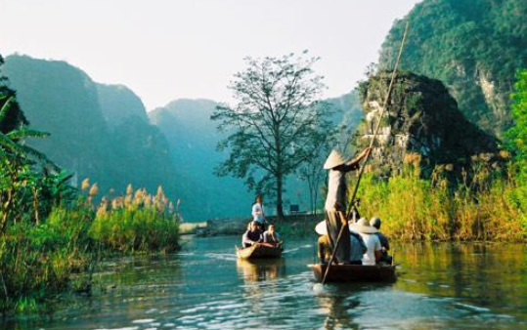
Petit déjeuner chez l’habitant, puis nous nous rendons par une petite route charmante vers Ninh Binh – région surnommée « Baie d’Halong terrestre »
Arrivés, vous effectuez une belle balade en sampan dans la réserve nationale Van Long à travers les paysages pittoresques.Vous êtes entourés de montagnes aux formes tourmentées, plantées au milieu des rizières, et si vous avez de la chance, vous apercevrez toutes sortes de singes et d’oiseaux. Ce site, nommé la baie d’ha long terrestre garde encore toute sa beauté.
Débarquement et déjeuner dans un restaurant local, l’après-midi, nous partons vers Hoa Lu, l’ancienne Capitale du Vietnam (sous la dynastie Dinh 968 -980 et au début de la dynastie des Le antérieurs 980-1009). Là, nous visitons les deux temples de ces rois,des temples qui datent du 10ème siècle. Ils gardent encore toute leur beauté et l’on peut admirer la finesse de leur art, leurs sculptures et leurs gravures sur bois et sur pierre, réalisées par des artistes vietnamiens depuis le 17ème siècle. Dîner libre et vous passez une nuit agréable à l’hôtel dans la baie d’Ha Long terrestre.
Jour 08 : Ninh Binh – Balade en vélo – Grotte de Thung Nham – Thien Ha (la baie d’Ha Long terrestre) (B. L)
- Guide francophone & Chauffeur privé

Petit déjeuner à l’hôtel, ce matin, une balade bucolique est au programme ! Enfourchez un vélo et pédalez à travers la campagne jusqu'au temple de Thai Vi. Ce temple se trouve au milieu des rizières et pitons calcaires, dans une ambiance calme et sereine. Son architecture originale obéit aux principes de la géomancie orientale. Continuation de votre balade en vélo vers la pagode de Bich Dong. Devant la cours de la pagode, vous avez une vue panoramique sur la baie d’Ha Long terrestre. Profitez ensuite d’un déjeuner dans un restaurant local.
L’après – midi : départ en voiture privée pour la découverte de la grotte Thien Ha qui est vraiment une splendide œuvre d'art que la nature a offert à l’homme. Elle est une destination incontournable dans le tour de découverte des grottes à Ninh Binh. Vous vous promenez en barque pendant environ 1km et ensuite faites 500m à pied. Les visiteurs ont l'impression de contempler un "château en pierre" avec des stalactites et stalagmites magnifiques. D'une hauteur d'environ 3m et 700m de long, la grotte Thien Ha se compose 2 parties: la grotte "sèche" et la grotte "inondée”. Au cœur de la grotte, c’est un “puits du ciel” où la lumière naturelle se répand au fond de la grotte créant un spectacle fantastique avec des stalactites scintillantes.
Dans la grotte sèche, les visiteurs peuvent contempler des milliers œuvres d'art en pierre créées par la nature sous les formes humaine et animale selon l'imagination des visiteurs tels que : renard, éléphant, dragon, licorne, Bouddha,...Cette grotte mesure 200m de long. Les visiteurs continuent leur excursion en barque pendant 500 m de long dans la grotte inondée pour traverser la voie lactée et pour admirer des stalactites scintillantes de toutes les couleurs de l'arc-en-ciel. Les visiteurs auraient le sentiment d’être perdu dans un monde féerique. L’espace est si tranquille que le seul bruit est celui des rames. Ce site est bien relié avec le site de Thung Nham avec lequel vous continuez votre balade en barque à rame afin de découvrir la grotte But et de deux autres grottes. Ce site est l’harmonie entre la beauté des pitons rocheux calcaires flottants sur des eaux transparentes, des cavernes, des rizières et une diversité de faune et flore.
Dîner libre et nuit à l’hôtel à Ninh Binh.
Jour 09 : Ninh Binh – la Baie d’Ha Long – Croisière (B. L. D)
- Guide francophone & Chauffeur privé
- Ninh Binh – Ha Long : 180 km~4h de route
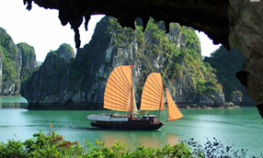
Après le petit déjeuner à l’hôtel, départ en voiture privée pour la baie d’Ha Long à travers les paysages étendus du Delta du fleuve rouge.
Arrivée à la baie d’Ha Long vers midi, embarquement immédiat à bord d’une très belle jonque traditionnelle en bois, aménagé en petit hôtel flottant pour une belle croisière afin de découvrir le patrimoine mondial de l’Unesco. Verre de bienvenue et présentation du programme de croisière. Puis vous vous installez dans votre cabine pour vous rafraîchir. Le déjeuner est ensuite servi pendant que notre jonque effectue sa croisière en passant par de magnifiques paysages de la 7è merveille du monde des milliers îles et îlots aux formes de pains de sucres.
Nous utilisons ensuite le petit bateau pour rejoindre l’île de Cap La où nous effectuons une belle balade en Kayaking à travers des paysages à couper le soufflé des pitons calcaires abrupts sur les eaux émeraudes de la baie de Long, puis temps libre pour la baignade et détente à la plage de sable blanc et préservée. Retour à bord, puis temps libre pour une douche et relaxation sur la terrasse ou prise des photos en contemplant le coucher du soleil.
Vous pouvez participer à la démonstration de cuisine vietnamienne: comment faire le BANH CUON. Après la dégustation de vos plats préparés par vous-même.
Les repas du midi et du soir sont pris avec au menu d’excellents plats locaux et des spécialités de fruits de mer frais. Dîner et nuit à bord de la jonque.

Jour 10: Baie d’Ha Long – Croisière – Hanoi (B. L)
- Guide francophone & Chauffeur privé
- Ha Long - Hanoi : 150 km~3h30’ de route

Si le temps le permet, nous vous conseillons un réveil aux aurores pour pratiquer le Tai-chi sur la terrasse de la jonque et pour contempler le lever du soleil qui offre une peinture pittoresque sur la baie d’Ha Long.
Après un bain matinal, vous prenez le petit déjeuner à bord avant l’embarquement sur l’île de d’Hon Co où nous visitons la grotte de Thien Canh Son ; l’une des plus belles et des plus préservées que cachent la baie d’Ha Long. Possibilité pour votre baignade sur la plage de sable blanc.
Retour à bord, notre jonque continue ensuite sa croisière pour vous amener à travers des paysages spectaculaires de la 7è merveille du Monde, continuation de la croisière jusqu’aux recoins les plus beaux et le plus calmes que cachent la baie d’Ha Long.
Ensuite, le déjeuner léger est servi pendant que la jonque revient à l’embarcadère.
Retour à Hanoi dans l’après-midi, en passant les paysages grandioses des rizières étendues du Delta du fleuve rouge, arrêt programmé à Phu Lang pour découvrir une fabrication traditionnelle de poterie. Arrivée à Hanoi en fin d’après-midi, dîner libre et nuit à l’hôtel dans le cœur de la ville.
Jour 11 : Hanoi Q Hue (en vol) (B. L)
- Guide francophone & Chauffeur privé
- Vol Hanoi - Hue : 1h15’ en avion
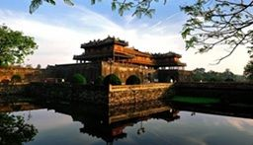
Après le petit déjeuner, transfert à l’aéroport de Noi Bai pour le vol à la destination de Hue; l’ancienne capitale, reconnue patrimoine Culturel Mondial de l’humanité par l’UNESCO. La ville est considérée comme un grand musée vivant avec un grand nombre de monuments historiques, des tombeaux impériaux, pagodes et temples. A l’arrivée à Hué, accueil et transfert vers le centre. Installation à l’hôtel puis vous vous régalez de votre déjeuner dans un bon restaurant local.
L’après-midi, nous visitons tout d’abord la Cité Impériale majestueuse où ont vécu 13 Empereurs de la dynastie des Nguyen entre 1802 et 1945. C’est le seul exemple d’une ville Impériale existant encore aujourd’hui. Le temps a passé, mais elle garde encore toute sa beauté d’une architecture originale Vietnamo–Chinoise. Vous visitez de somptueux monuments du complexe notamment : la Porte du Midi, le Palais de l’Harmonie Suprême, les pavillons de l’Est et de l’Ouest, le Pavillon de Lecture, le Théâtre Royal, les palais privés de la Reine-Mère, le Palais de la Longévité, les pavillons du Thé et du Bateau, le Pavillon de Bienveillance, la Porte de la Vertu…
Ensuite, découverte de la jolie pagode de la Dame céleste juchée au sommet de la colline qui domine la rivière des Parfums. Dîner libre et nuit à l’hôtel dans le cœur de la ville de Hue.
Jour 12 : Hue – Découverte de la vraie vie locale & Visite du tombeau royal (B. L)
- Guide francophone & Chauffeur privé
Pédalez au village de La Chu tout en étant accompagnés des paysages typiques de la campagne de Hue entre potagers, rizières, plants de bananiers, rivières,...
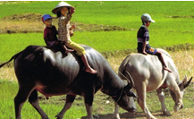
Petit déjeuner à votre hôtel puis départ de l’hôtel en voiture privée vers le village de La Chu situé à 9 km au Nord du centre-ville de Hué.
Ce village est connu pour sa culture maraîchère de légumes et d’herbes aromatiques (oignons, ciboulette, coriandre, basilic, etc...). Visite du temple dédié au culte des ancêtres.
De Février à Juillet, on a l’impression de se perdre dans le paradis des étangs de fleurs de lotus et de nénuphars, une nature magnifique s’offre à nos yeux !
On peut également apercevoir des buffles mangeant des herbes à leur faim.
Labourant la terre, les paysans portant leur chapeau conique se courbent dans les champs de riz. Malgré la difficulté du labeur, ils sont toujours souriants et très hospitaliers.
Une très belle parenthèse agricole !
De jolies rencontres dans un climat apaisant !
Rendez-vous à l’entrée du village, pour un départ à vélo à travers la charmante campagne de Hué.
Premier arrêt pour découvrir une fabrique familiale d’offrandes votives en papier (une croyance très prisée et forte chez les vietnamiens).
Poursuite jusqu’à un petit marché local quotidien. Visite du marché à travers les étals de viandes, d’épices et de légumes et fruits frais, sous le regard bienveillants et intrigués des femmes peu habituées à croiser des touristes.
Découverte ensuite des champs de légumes, où vous pourrez rencontrer les villageois, et bavarder avec eux.
Ils seront très heureux de prendre la pose pour une photo avec vous, quel souvenir !
Une très agréable immersion dans la campagne vietnamienne !
Des paysages typiques de campagne entre les champs, les rizières, les plants de bananiers, les rivières, les étangs de lotus et en arrière-plan les montagnes où l’on peut voir encore aujourd’hui les séquelles de l’agent orange versé par l’armée américaine il y a plus de quarante ans. Bien évidemment, impossible de quitter ce cadre bucolique sans passer saluer la famille spécialisée dans la production de “Banh Loc” – un petit gâteau à base de farine de riz mélangée aux crevettes.
Echanges avec la famille et possibilité de tenter à votre tour de créer ces différents plats.
Arrivée dans un restaurant familial au milieu des rizières pour déguster un succulent déjeuner frais et typique.
Après le déjeuner, un peu de délassement face à la beauté des rizières vietnamiennes, vous pourrez détendre vos pieds dans un bain chaud parfumé aux plantes médicinales.
Zen attitude garantie !
Poursuite du programme par la visite du mausolée impérial de Tu Duc - un somptueux tombeau au milieu de frangipaniers et de pins construits sur les plans établis par l’empereur en personne. Au retour, vous avez de chance de découvrir le quartier de métiers artisanaux de fabrication des baguettes d’encens.
En fin d’après-midi, nous effectuons une belle balade à pied pour visiter le marché Dong Ba où vous trouvez des produits témoignant de l’habileté des femmes huéennes, comme des fameux chapeaux coniques ! Dîner libre et nuit à l’hôtel dans le cœur de la ville de Hue.
Jour 13 : Hue – Cols des nuages - Da Nang – Hoi An (B. L)
- Guide francophone & Chauffeur privé
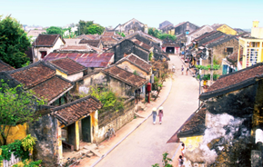
- Hue – Hoi An : 120 km ~ 3h30’ – 4h de route
Petit déjeuner à l’hôtel, puis départ en voiture privée pour Da Nang en traversant de jolis paysages le long de la côte centrale du Vietnam. Plusieurs arrêts en cours de route dont l’un sur le Col des nuages pour avoir une belle vue vers la plage Lang Co, l’une des plus belles péninsules du Vietnam et vers la lagune de Lap An en cours de route.
Arrivée dans la ville antique de Hoi An vers midi, vous prenez tout d’abord votre déjeuner dans un restaurant local puis vous vous promenez dans de petites et étroites rues occupées sur leurs deux côtés par de jolies maisons antiques, témoignages d’une période florissante du commerce extérieur du pays il y a déjà quelques centaines d’années. Avec ses valeurs architecturales et historiques, Hoi An connue dans le passé sous son nom “Faifo”, est inscrit au patrimoine mondial de l’Unesco en 1999. Pendant cette ballade, vous visitez des vestiges les plus beaux de Hoi An tels que le Pont japonais, le temple chinois, la maison de Phung Hung ainsi que le quartier des métiers artisanaux…
Le reste de la journée est tout à fait libre pour votre découverte personnelle de cette ancienne ville portuaire. Dîner libre et nuit à votre hôtel à Hoi An.
Jour 14 : Hoi An – le sanctuaire de My Son – Hoi An (B. L)
- Guide francophone & Chauffeur privé
- Hoi An – My Son : 40 km ~ 1h de route
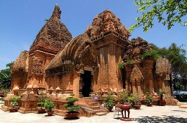
Petit déjeuner à l’hôtel, puis départ pour la découverte de la “terre sainte” de My Son, site archéologique le plus important du royaume du Chams et de la civilisation Cham. Dès la fin du VIème siècle, les Chams y élevèrent des tours et des temples consacrés aux rois et aux divinités brahmaniques qui deviennent le centre religieux et politique au fil des siècles, puis la capitale du royaume champa. Avec plus de 70 ouvrages architecturaux de briques et de pierres au cœur d’une nature envahissante. Ces édifices étaient tous agrémentés de frises sculptés et autres ornements délicats, propres à l’art Cham qui nous offre un nouvel aperçu sur l’histoire glorieuse de cette civilisation méconnue. La construction des tours reste encore le mystère par une architecture unique. En décembre 1999, le site de My Son est inscrit sur la liste des sites appartenant au Patrimoine mondial par l’UNESCO.
Déjeuner dans un restaurant local, puis retour à Hoi An, le reste de la journée est libre pour vous reposer ou pour faire vos derniers achats. Dîner libre et nuit à l’hôtel à Hoi An.
Jour 15 : Hoi An – Journée libre – Temps de repos (B)
- Sans guide ni chauffeur
Petit déjeuner à votre hôtel puis toute la journée est libre pour vous reposer, découvrir la ville, profiter de la plage d’An Bang. Repas libres et nuit à l’hôtel à Hoi An.
« Située à environ 4 km du centre du vieux quartier de Hôi An, la plage d’An Bang est le lieu idéal pour votre détente tout en conservant sa virginité et son calme. Cette beauté immaculée lui confère une douceur incomparable réunissant soleil, vent, mer bleue et sable fin et éclatant. La meilleure période pour y aller est de mars à Septembre »
Jour 16 : Hoi An – Da Nang Q Saigon (B. L)
- Guide francophone & Chauffeur privé
- Vol Da Nang – Saigon : 1h15’ en avion
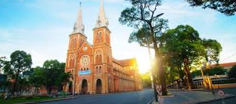
Petit déjeuner à l’hôtel avant le transfert à l’aéroport de Da Nang pour le vol domestique à la destination de Saigon ; (rebaptisée Ho Chi Minh Ville) une cité active, trépidante, rebelle, commerçante, et désinvolte, elle reste toujours le poumon économique du pays. Arrivée à Saigon, accueil par notre guide et notre chauffeur puis ils vous conduisent vers le centre de ville.
Vous commencez la visite de la ville tout d’abord par le quartier chinois de Cho Lon avec son marché Binh Tay et la pagode Thien Hau qui est dédié au culte de la Déesse de la mer. Profitez de votre déjeuner dans un restaurant local.
L’après – midi : vous vous promenez au milieu des vestiges coloniaux, témoins de la présence pendant près d’un siècle des Français dans cette partie du monde. Découverte de la ville de Saigon par de charmants bâtiments coloniaux : Cathédrale Notre Dame « vue de l’extérieur », le bureau de poste de HO CHI MINH, le théâtre municipal « vue de l’extérieur » ainsi que le Palais de Réunification, ancienne résidence du Président du Vietnam du Sud jusqu'au 30 avril 1975. Dîner libre et nuit à l’hôtel dans le centre de la ville.
Jour 17 : Saigon – Tunnels de Cu Chi – Saigon (B. L)
- Guide francophone & Chauffeur privé
- Saigon – Cu Chi: 50km ~ 1h30’ de route
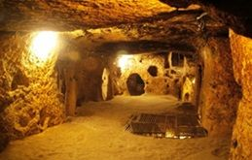
Après le petit déjeuner à l’hôtel, départ en voiture privée pour la découverte des tunnels de Cu Chi, c’est un immense réseau de 200 km de galeries souterraines et d’étroits boyaux creusés à la main par les Viet-Cong pour se réfugier et se détendre contre la “machine de guerre américaine”. La visite de ce système des tunnels vous explique comment les Vietnamiens avec leurs armes rudimentaires ont pu lutter contre des armes modernes des Américains. Retour à Saigon par une route de campagne très agréable. Déjeuner dans un restaurant local.
Retour sur Saigon dans l’après-midi en empruntant une route de campagne très agréable. Dîner libre et nuit à l’hôtel dans le centre de la ville de Saigon.
Jour 18 : Saigon – Ben Tre (Delta du Mékong) (B. D)
- Guide francophone & Chauffeur privé
- Saigon – Ben tre : 80 km ~ 2h de route
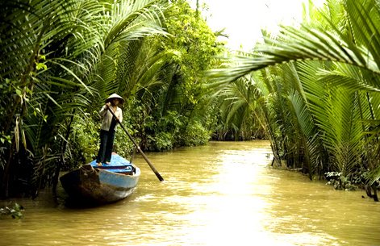
Petit déjeuner à l’hôtel, puis départ en direction de Ben Tre pour la découverte du Delta du Mékong, formé par les neuf bras du fleuve nourricier. A votre arrivée à Ben Tre, vous embarquerez à bord d'un bateau local. Ce bateau privé vous conduit sur la rivière pour découvrir les activités quotidiennes des habitants. Vous visiterez tout d’abord la briqueterie.
Puis, vous traversez le canal et visitez l’atelier de confection artisanale de noix de coco : vous verrez comment les gens utilisent toutes les parties de la noix de coco et vous dégusterez ces bonbons avec du thé au miel en écoutant de la musique traditionnelle «Don ca tai tu» – patrimoine culturel immatériel du monde.
La navigation continue sur le fleuve de Cai Son. Vous débarquez au village de Nhon Thanh où les familles locales se sont spécialisées dans la fabrication de nattes avec du roseau. Vous êtes invités ensuite à déguster des fruits tropicaux tout frais. Poursuite par promenade en vélo et en tuk tuk "véhicule motorisé" à travers les champs de cocotiers et les jardins des légumes, des fruits. Déjeuner libre.
Ensuite, vous effectuez la balade agréable d’une dizaine de minutes en barque à rame dans un verger de cocotiers qui vous amènera à travers des paysages préservés et romantiques.
Débarquement et nous nous rendons au gîte “Le Jardin Du Mekong”. Vous vous installez dans un bungalow privé en bois pour un temps de repos. Ici, vous êtes invités à participer à certaines activités quotidiennes comme cueillette de légumes, préparation de crêpes - une spécialité folklorique du Sud… puis vous prenez le dîner convivial. Ce soir, c’est une relaxation avec un bain de pied. L’eau de bain est préparée avec des feuilles de citronnelles cueillies dans le jardin. Vous passez cette nuit à Jardin du Mekong.
Jour 19 : Ben Tre – Vinh Long – Sa Dec – Can Tho (B. L)
- Guide francophone & Chauffeur privé
- Ben Tre - Can Tho : 120 km ~ 2h30’ de route
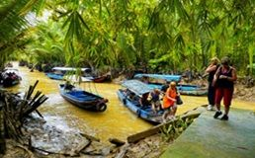
Petit déjeuner au gîte puis nous nous dirigeons vers Vinh Long où vous embarquez à bord d’un bateau privé pour traverser le fleuve du Mékong afin de l’île de Hoa Binh Phuoc. Ici, vous vous promenez à pied à travers de luxuriants vergers tropicaux, des jardins de bonsaïs et d’orchidées… Vous êtes invités ensuite à déguster des fruits tropicaux tout frais. À midi, vous prenez votre déjeuner dans un restaurant local.
Déparquement et départ dans l’après-midi vers la ville de Can Tho.
Visite en cours de route de la ville de Sa Dec, surnommée petite Venise orientale. Vous vous promenez dans les petites rues et visitez cette jolie ville ornée par des frangipaniers, aréquiers, cocotiers et une multitude d’autres plantes exotiques. Visite de l’ancienne maison de Huynh Thuy Le. Cette maison est célèbre pour son architecture unique qui est la combinaison harmonieuse des styles vietnamien, français et chinois. C'est surtout là qu'a eu lieu une histoire d'amour entre Marguerite Duras, écrivain française bien connue, et Huynh Thuy Lê, le fils de la famille Huynh, qui est propriétaire de la maison. Visite des villages de fleurs où se trouvent toute sorte des fleurs et bonsaïs.
Arrivée à Can Tho, installation à l’hôtel. Dîner libre et nuit à l’hôtel dans le cœur de la ville.
Jour 20 : Can Tho – Marché flottant de Cai Rang – Saigon (B. L)
- Guide francophone & Chauffeur privé
- Can Tho – Saigon : 170 km ~ 3h30’ de route
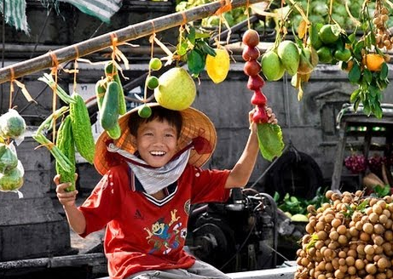
Après le petit déjeuner à l’hôtel, cette matinée est consacrée à la visite du marché flottant de Cai Rang connu comme l’un des plus typiques et des plus beaux marchés du Delta du Mékong. Cette découverte promet d’être impressionnante.
A bord d’un bateau privé, vous naviguez au milieu de TAKRAN – des bateau au style des Khmers, de barques à rames et d’autres petits bateaux de pêches qui transportent une grande variété de fruits frais, et légumes des régions. Cette image rend le marché plus vivant, animé et sympathique.
Poursuite du programme en bateau dans les petits canaux ombragés par les vergers de fruits tropicaux. Là où vous avez d’occasion de déguster les fruits frais.
Puis débarquement et déjeuner dans un bon restaurant local avant de continuer la route pour retourner vers la ville de Saigon. Arrivée à Saigon dans l’après - midi, temps libre pour vous reposer. Dîner libre et nuit à votre hôtel à Saigon.
Jour 21 : Saigon/Voyage du départ (B)
- Chauffeur privé
Après le petit déjeuner, le reste de la journée est libre pour vous reposer ou pour faire une découverte personnelle de la ville de Saigon et ainsi que pour faire vos derniers achats jusqu’au transfert à l’aéroport de Tan Son Nhat pour le vol international du départ.

*** Fin de nos services ***

******************************************************************************************************
INFOS DES PARTICIPANTS DU VOYAGE :

Nom du groupe :
Nombre de participants :
HEBERGEMENT : Nombre de chambre d’hôtel/nuit :
1/ Etat de réservation des vols intérieurs :
Date | Trajet | Etat de réservation
Jour 11 | HA NOI – HUE | Disponible
Jour 16 | DA NANG – SAI GON | Disponible
2/Etat de réservation des billets de train de nuit (HANOI – LAO CAI ; LAO CAI – HANOI)
Date | Trajet | Etat de réservation
Jour 02 | HA NOI – LAO CAI | Disponible
Jour 05 | LAO CAI – HA NOI | Disponible

3/ Hébergement pendant votre voyage :

Destination | HEBERGEMENT | Nombre de nuitées
HA NOI | Era boutique *** Chambre deluxe  http://www.hanoierahotel.com/ | 03
TRAIN  HA NOI - LAOCAI | CHAPA EXPRESSE  http://chapaexpresstrain.com.vn/ | 02
SA PA | Sapa Relax *** chambre de luxe  https://www.saparelaxhotel.com/ | 01
BAC HA | Chez l’habitant | 01
MAI CHAU | Chez l’habitant | 01
NINH BINH | Tam Coc Horizon Bungalow *** Bungalow privé | 02
HA LONG | Jonque SWAN *** Cabine deluxe privée  http://swancruiseshalong.com/ | 01
HUE | Cherish *** Chambre deluxe  http://cherishhotel.com/ | 02
HOI AN | Kiman *** Chambre supérieure  https://kimanhoianhotel.com/ | 03
SAI GON | Chez Mimosa Corner *** Chambre deluxe  http://chezmimosa.com/ | 02
BEN TRE | Jardin du Mekong – bungalow privé | 01
CAN THO | Anh Dao Mekong 2 ** Chambre supérieure  http://www.anhdaomekong2.com/vi/ | 01

4/ DEVIS DU VOYAGE

(Les prix sont calculés/en Euros/par personne/sur une base de groupe de 06 personnes)
Durée du voyage
En 21 jours et 20 nuits
Taille du groupe | 06 personnes
Baisse Saison  De Mai à Septembre | 1177 €/personne

Note : taux d’échange
1 EUR = 26500 VND
Le prix comprend :

- Les transports en voiture privée avec chauffeur serviable, professionnel et compétent
- Tous les transports routiers en voiture privée, moderne, climatisée, très confortable depuis l’accueil à l’aéroport jusqu’à la fin du voyage
- Hébergement dans les hôtels prévus ou en catégorie similaire en fonction de la disponibilité
- Prestation de nuit chez l’habitant
- Tous les billets d’avion pour les vols domestiques : (HANOI - HUE ; DANANG – SAIGON)
- Tous les billets de train de couchette du trajet (HANOI – LAO CAI ; LAO CAI – HANOI)
- Les repas mentionnés dans le programme : (B=petit déjeuner, L=déjeuner, D=dîner inclus)
- Les repas sont prévus dans des restaurants locaux de cuisine typiquement vietnamienne
- Le guide parfaitement francophone pour chaque étape du circuit.
- Tous les frais d'entrée dans les sites touristiques
- Toutes les autorisations d’entrée dans les zones touristiques
- Les autorisations pour la visite des villages
- Bateaux d’excursion tels que décrits dans le programme
- 02 bouteilles d’eau minérale de 0,5 (l)/personne/jour
- Croisière inoubliable dans la baie d’Ha long pendant 02 jours et 01 nuit à bord d’une jonque de charme, en bois avec les repas aux spécialités de fruits de mer frais.
- D’autres services comme mentionnés dans le programme (vélo, spectacle de marionnettes sur l’eau, cyclo-pousse etc…)
- Tous les frais de toutes les autres prestations comme étant clairement décrites dans le programme ci-dessus.

Le prix ne comprend pas :

- Les boissons pendant le repas
- Les assurances personnelles
- Les dépenses personnelles
- Les vols internationaux
- Les pourboires personnels

*******************************************************************************************************

PRECISION DE NOS PRESTATIONS

- Vos hôtels
- Standing de 3 & 4 étoiles / Hôtel de charme, bien situé
- Chambre climatisée avec fenêtre, salle de bain et toilette privées
- Wifi ou point internet dans la plupart des établissements
Pour informations plus détaillées, veuillez consulter les sites-web des hôtels suggérés dans la partie « Hébergement »

- Vos repas
- Typiques et authentiques et varié selon la région, ils sont servis soit dans des restaurants locaux, soit sur la jonque. Pour les régimes spéciaux, veuillez nous informer lors de la réservation.
- Les petits déjeuners sont inclus à l’hôtel.

- Nos guides francophones
- Professionnels, parfaitement francophone ; diplômé et habilités par l’Administration nationale du Tourisme.
- Guides locaux, spécialistes par régions, ils auront à cœur de vous transmettre toute la richesse de la culture locale
- Pour les journées libres : Sans guide ni chauffeur

- JONQUE DE CROISIERE DANS LA BAIE D’HALONG

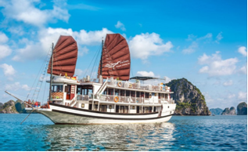
SWAN Cruises se dédie à la construction de bateau de charme et à l’organisation de croisières. Des bateaux spécialement conçus dans un style traditionnel apprécié de tous, aussi confortables et spacieux que les meilleurs hôtels, aussi chaleureux et accueillants qu’une habitation luxueuse.

Ce bateau de croisière en bois de conception traditionnelle, a été conçu pour vous offrir une échappée de charme dépaysant et reposant, pour une découverte de la somptueuse baie d’Ha Long au fil de l’eau. Embarquez pour une croisière unique et hors du temps sous le signe du confort et du raffinement.

Cabines

Ses cabines confortables similaires aux chambres d’hôtels avec grandes fenêtres qui vous permettent d’avoir une vue spectaculaire sur la baie d’Ha Long. Toutes les cabines sont bien équipées de : lits avec couchettes confortables, minibar, téléphone, toilette, salle de bain privée……..

Salle à Manger

La salle à manger est confortable et romantique avec de grandes fenêtres à travers lesquelles vous avez une vue spectaculaire sur la baie d’Ha Long en appréciant le repas aux spécialités de fruits de mer et de cuisine traditionnelle du Vietnam. Les bars chaleureux vous offrent une sélection d’apéritifs, de spiritueux, des cocktails, de la bière et une sélection des vins fins du monde entier.

Nourriture
Nous vous offrons une sélection variée de cuisine vietnamienne et les fruits de mer frais, tous sont bien préparés et présentés.
Service

Nos collaborateurs sont formés pour vous offrir le meilleur service possible pour tout le temps. La manière détendue, accueillante et chaleureuse crée une atmosphère très familiale.

- Transports Routiers

Pour les transports terrestres, HORIZON VIETNAM Travel vous propose des véhicules généralement neufs, soigneusement entretenus. Tous ces véhicules sont climatisés et ont un haut niveau de confort. De plus, ils sont réservés, vous ne devez pas les partager avec d’autres touristes qui ne font pas parti de votre groupe.
Pour les chauffeurs, nous nous s’occupons particulièrement de recrutement des chauffeurs expérimentés, compétents et serviables.
- Transports Aériens :



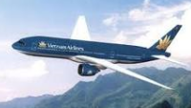
Les vols domestiques sont assurés par la compagnie aérienne locale Vietnam Airlines.

- L’assurance du voyage :

L’assurance de voyage n’est pas comprise dans le devis. Comme vous avez un voyage international, c’est pourquoi, il vous faudrait souscrire une assurance Internationale qui vous assurera une couverture efficace à l’étranger.

Nous avons un partenariat avec l’agence CHAPKA et vous bénéficiez d’une réduction de 5% car vous êtes nos clients. De plus cette agence, spécialiste du voyage assure un service simple, efficace et complet.

Vous trouverez toutes les informations ici :

https://horizon-vietnamvoyage.com/security-serenity/nos-4-garanties/

Pour accéder au site CHAPKA assurance, merci d’utiliser les liens proposés sur notre site pour bénéficier automatiquement de la réduction »

******************************************************************************************************
Remarque sur le voyage :

1. Ceci est une proposition de voyage. Aucun service n’a été encore réservé. Nous attendons votre confirmation et le versement du dépôt pour procéder aux réservations conformément aux conditions générales de vente.

2. Nous vous proposons de bons hôtels de 3 & 4 étoiles comme mentionnés dans ce programme ci-dessus. Mais si vous voulez les changer, n’hésitez pas à nous l ‘informer, nous demeurons à votre disposition !

3. Veuillez noter que les hôtels mentionnés dans la liste ci-dessus ne le sont qu’à titre indicatif dépendant entièrement de leur disponibilité au moment de votre commande. En cas d’impossibilité de réserver ou bien d’annulation par l’hôtel causé par des cas de force majeure, le(s) hôtel(s) cité(s) seront remplacé(s) au moins par un équivalent.

Les chambres dans les hôtels sont officiellement à votre disposition à partir de 14h le jour de votre arrivée (check-in) et jusqu'à 12h le jour de votre départ de l'hôtel (check-out).

4. Les vols domestiques sont assurés par la compagnie aérienne locale Vietnam Airlines. Les horaires donnés dans ce descriptif de voyage peuvent faire l’objet d’un changement sans préavis de la part de Vietnam Airlines. La meilleure solution possible sera le cas échéant offerte en remplacement, et Horizon Vietnam Travel ne prend aucune responsabilité vis-à-vis de ses clients pour tout ce qui rentre dans le cadre des cas de force majeure.

5. Le prix du voyage et après la vente.

Les tarifs proposés sont calculés en Euro. Ils sont établis en se basant sur les services ont été mentionnées clairement dans le programme. Les prix ne comprennent aucun service antérieur à l'enregistrement à l'aéroport de départ, ni boissons, pourboires et toute dépense à caractère personnel,. Ces prix susceptibles de modification en fonction des tarifs aériens, des fluctuations monétaires et des tarifs hôteliers ou des transports terrestres.

Après la vente, ces tarifs sont valables pendant la durée précisée par HORIZON VIETNAM Travel dans la tarification, la facture ou tout autre document distribué au client. Pendant la durée de leur validité, ces prix peuvent faire l’objet d’un réajustement dans les cas des fluctuations monétaires très importantes, d’augmentation importante du prix des hôtels, des transports aériens ou terrestres... Dans le cas où le client refuse la demande de réajustement motivée. HORIZON VIETNAM Travel réserve le droit d’annuler le programme en remboursant au client l’acompte qu’il avait versé.

6. HORIZON VIETNAM Travel vous aidera à obtenir gratuitement l’approbation du visa suite à votre confirmation de votre voyage avec nous.

7. Comme votre voyage au Vietnam est fixé, nous nous permettons de vous conseiller sincèrement de prendre une décision le plus tôt possible pour que notre agence ou une agence locale à laquelle vous confiez votre voyage puisse réserver de bons services pour vous

(A noter que ce voyage est préparé spécialement pour votre groupe de 02 personnes, considéré comme groupe constitué. Durant le parcours, vous voyagez en véhicule privé, avec chauffeur, guide francophone – spécialiste par région. Ce serait un contrat ferme entre vous et HORIZON VIETNAM TRAVEL)

******************************************************************************************************

Pour les plus amples informations ou questions, n'hésitez pas de nous contacter, comme nous restons toujours à votre disposition.

Voici les coordonnées nécessaires sur place :

Hien NGUYEN (Mme)
Conseillè​re en voyage​ & Responsable de Vente

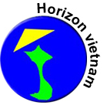
------------------------------------------------------------------------
HORIZON VIETNAM TRAVEL

Adresse : No 24 rue Hoang Quoc Viet, Cau Giay, Bâtiment An Phu, 9è étage, Hanoi, Vietnam Tel : (0084) 24 37 93 80 51 - Fax : (0084) 24 37 92 12 09
Mobile (0084) 962 13 85 54/(0084) 16 84 15 35 69
Website: www.horizon-vietnamvoyage.com
Email 1: info@horizon-vietnamvoyage.com
Email 2: nguyenhien@horizon-vietnamvoyage.com
Skype: NGUYENHIEN. HORIZON

Agence de voyage locale recommandée sur :

----------------------------------------------------------------------------
L’avis du petit futé :
Petit producteur de voyages qui doit sa célébrité au bouche-à-oreille uniquement. Depuis près d'une décennie, monsieur Bau, ancien guide francophone, et ses amis, passionnés par leur métier, proposent des circuits sur mesure au Viêt Nam, au Cambodge et au Laos. Cette équipe attachante vous amène à l'écart du tourisme de masse en vous proposant une découverte authentique du pays. Très professionnels et à l'écoute.
----------------------------------------------------------------------------
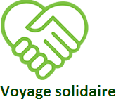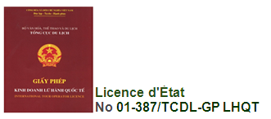
- Plus de 13000 clients sont partis avec nous, dont 98 % sont revenus entièrement satisfaits
- De milliers d’excellents commentaires sur les forums de voyage prestigieux (Routard, petit futé, tripadvisor, Voyage forum, lonely planet...)
- Nos témoignages : http://horizon-vietnamvoyage.com/nos-temoignages/nos-voyageurs-parlent/
- Agence de voyage agrée par la Direction Générale du Tourisme du Vietnam (numéro de licence : 01-387/TCDL-GP LHQT)
- Tous nos voyages sont solidaires : http://horizon-vietnamvoyage.com/voyage-responsable-horizon-vietnam/agence-locale-vietnam/
- Agence locale recommandée par les guides de voyage
- Agence locale sérieuse de près de 10 ans d’expériences (grâce notamment au bouche à oreille)
- Rejoignez-nous sur : + Youtube - Facebook - Twitter - G+1

Rencontre au bout du monde – Les voyages de vos rêves

